Игры - превращения

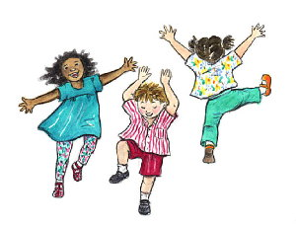
Игры-превращения развивают
у детей фантазию, воображение,
творческие способности.

«Зеркало»

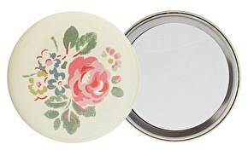
Дети стоят в парах лицом друг к другу. Один из них Показывает движения, другой их повторяет как отражение в зеркале.
Игра с тем же содержанием может называться «Обезьянки».

«Чудо-юдо»
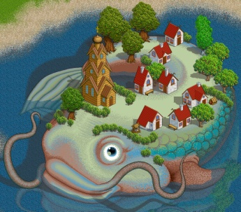
Дети присаживаются, опускают голову и обхватывают руками колени, изображая таинственный кокон. Под музыку из коконов начинают появляться фантастические обитатели других планет.

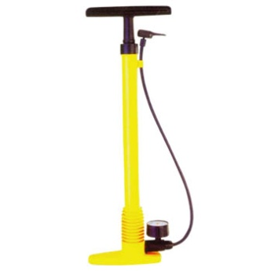 «Насос»

Играющие располагаются по кругу. Дети приседают и превращаются в ненадутые резиновые игрушки, каждый задумывает про себя свой будущий образ. В центре взрослый или ребенок. Он начинает «надувать» игрушки, изображая «насос» и произнося звук «Ш». Дети постепенно поднимаются и изображают задуманную игрушку.
Вариант. Можно играть в парах, меняясь ролями. Сначала один придумывает фигуру, потом другой.

«Мокрые котята»
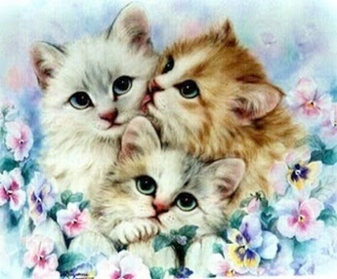
Дети изображают промокших под дождем котят, которые лежат на ковре, «свернувшись клубочком». После дождя котята вытягивают лапки, стряхивают капельки, выгибают спинку, умываются, греются, веселятся.
«Снеговик»
Дети стоят врассыпную: ноги широко расставлены, руки на поясе, тело напряжено, спина прямая, осанка горделивая. Играющие изображают «толстых» снеговиков. Под словесные указания взрослого: «Выглянуло солнце, стаю пригревать, снежок стал таять» — «снеговики» постепенно расслабляют мышцы, начинают «оседать», «таять», опуская голову, плечи, руки по очереди. В конце опускаются на пол, превращаясь в «лужицу».
«Снежинки-ручейки»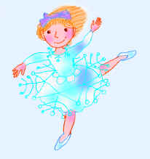

Игра развивает ориентировку в пространстве, пластику движений. Сопровождается нежным звучанием колокольчиков или металлофона. Все действия выполняются по словесному указанию взрослого.
«Снегопад»
Дети-«снежинки» плавно кружатся по полу. Руки разведены в стороны — это лучики снежинок, их нельзя «сломать», снежинки очень хрупкие. Замирают звуки металлофона — дети застывают в красивой позе или опускаются на одно колено.
Выглянуло солнышко и растопило снежинки (глиссандо). Снежинки тают и превращаются в капельки. Дети опускают руки вниз, округляют их, изображая капельку. Капельки стекаются в ручеек. Ручейков может быть несколько. Дети встают друг за другом паровозиком и двигаются под музыку в разных направлениях. Ручейки стекаются в лужицы. Дети из «паровозиков» перестраиваются в кружочки и двигаются по кругу, держась за руки. Эти лужицы стекаются в озеро. Кружочки объединяются в одни большой круг, дети приседают с окончанием музыки.
По желанию педагога капельки испаряются, поднимаются в Облачко, там превращаются в снежинок и, снова кружась, надают на землю. Игра повторяется сначала.

«Прекрасные цветы»

Дети располагаются врассыпную по залу, изображая бутоны, из которых с началом музыки начинают «распускаться прекрасные цветы».
Музыкальное сопровождение побуждает играющих к пластичности движения, выразительной мимике.
Под палящими лучами солнца цветы начинают вянуть; дети, медленно расслабляясь, опускаются на одно колено. А под дождиком снова оживают, поднимаются. Действия сопровождаются соответствующей мимикой.
Роли Солнышка и Дождика могут исполнять дети.

«Зернышко»

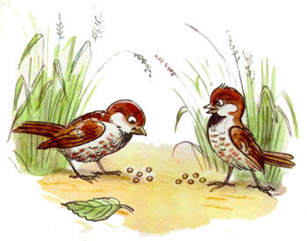Дети изображают зернышко, которое, прорастая, превращается в растение или дерево. Каждый ребенок придумывает, во что он будет превращаться. Характерные особенности этого растения или дерева должны отразиться в жесте, позе, движении, мимике. Например: ель — ветки вниз, тополь — вверх, ива — руки расслаблены, кактус — пальцы растопырены.
«Карнавал животных»

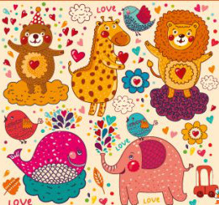Под музыку Сен-Санса «Карнавал животных» дети должны изобразить характерные движения тех персонажей, о которых рассказывает произведение.
Можно использовать наиболее образные фрагменты сюиты: «Куры и петухи», «Слоны», «Кенгуру», «Аквариум», «Королевский марш львов», «Лебедь».
«Цыплята»

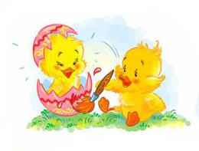Для танцевальной миниатюры используется музыка из сюиты М. П. Мусоргского «Картинки с выставки» — «Балет невылупившихся птенцов». Дети изображают птенчиков, которые постепенно появляются из скорлупок, отряхиваются, чистят перышки, учатся ходить, радуются, знакомятся, танцуют.

«Магазин игрушек»

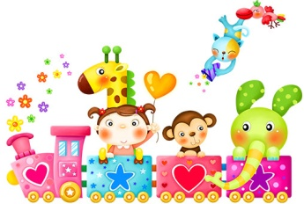Дети изображают какую-нибудь игрушку, принимая для этого необходимую позу. Из числа играющих выбирается продавец, который «заводит» игрушки, и покупатель, который пришел в магазин подобрать подарок.
Задача покупателя: по движениям, мимике, жестам угадать образ задуманной ребенком игрушки.
«Марионетки»

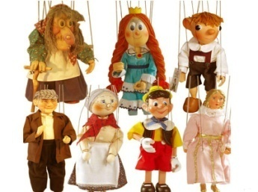 Дети изображают кукол-марионеток и по сигналу должны принять любую позу. Необходимо обратить внимание детей на то, что в движении участвуют все части тела.
«Передай настроение»

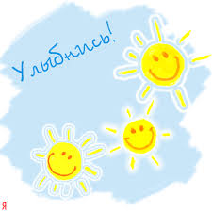По просьбе взрослого дети изображают: походку бабушки, движения веселого клоуна, задумчивого или рассеянного человека, радостно бегущего к маме ребенка, походку малыша, который учится ходить, походку осторожного охотника.
Вариант. Чтобы детям было интересней, можно приготовить карточки, на которых изображены сказочные герои: Буратино, Мальвина, Винни-Пух и так далее. Дети изображают данного персонажа.

